GUVERNUL REPUBLICII MOLDOVA

H O T Ă R Â R E nr._______
din _________________________________
Chișinău

Cu privire la aprobarea Programului de finanțare și mentorat
pentru întreprinderi sociale și a Planului de implementare a
activităților din cadrul acestuia
------------------------------------------------------------------------------------

În temeiul art. 11 din Legea nr.179/2016 cu privire la întreprinderile mici şi mijlocii (Monitorul Oficial al Republicii Moldova, 2016, nr. 306-313, art. 651), cu modificările ulterioare, Guvernul HOTĂRĂŞTE:
1.Se aprobă:
1) Programul de finanțare și mentorat pentru întreprinderi sociale, conform anexei nr. 1;
2) Planul de implementare a activităților din cadrul Programului de finanțare și mentorat pentru întreprinderi sociale, conform anexei nr. 2.
2. Implementarea Programului de finanțare și mentorat pentru întreprinderi sociale se atribuie Organizației pentru Dezvoltarea Sectorului Întreprinderilor Mici și Mijlocii Acesta va elabora un manual operațional necesar pentru implementarea Programului menționat, care va stipula etapele și condițiile de implementare, precum și va asigura publicarea manualului operațional pe pagina web oficială a organizației.
3. Finanțarea activităților prevăzute conform Programului de finanțare și mentorat pentru întreprinderile sociale se va efectua din contul și în limitele alocațiilor prevăzute în bugetul de stat, inclusiv din contul asistenței financiare externe.
4. Activitățile de finanțare în cadrul Programului de finanțare și mentorat pentru întreprinderile sociale constituie o schemă de ajutor de minimis și cad sub incidența prevederilor Legii nr. 139/2012 cu privire la ajutorul de stat și Regulamentului privind ajutorul de minimis, aprobat prin Hotărârea Plenului Consiliului Concurenței nr. 01/2020.
5. Controlul asupra executării prezentei hotărâri se pune în sarcina Ministerului Economiei.

PRIM-MINISTRU Natalia GAVRILIȚA

Contrasemnează:

Ministrul Economiei Sergiu GAIBU
Ministrul Finanțelor Dumitru BUDIANSCHI

Anexa nr. 1
la Hotărârea Guvernului
nr.___din ________2022

Programul
de finanțare și mentorat pentru întreprinderi sociale

Capitolul I
Dispoziții generale

1. Prezentul Program are drept scop contribuirea la dezvoltarea economică a întreprinderilor sociale și întreprinderilor sociale de inserție din Republica Moldova, la îmbunătățirea condițiilor de viață și oferirea oportunităților persoanelor din categoriile defavorizate ale populației de a se implica în activități economice și sociale, inclusiv la nivelul colectivităților locale, prin contribuirea la ocuparea forței de muncă, dezvoltarea serviciilor sociale în interesul comunității și creșterea incluziunii sociale.

2. Obiectivul general al Programului este crearea unui ecosistem favorabil dezvoltării antreprenoriatului social în Republica Moldova și implicarea persoanelor din categoriile defavorizate ale populației în activități economice și sociale.

3. În perioada de implementare Programul este orientat spre atingerea următoarelor obiective specifice:
1) optimizarea abilităților și competențelor profesionale, în domeniul antreprenoriatului social;
2) situația economică îmbunătățită și facilitarea accesului la instrumente financiare de suport specifice sectorului de antreprenoriat social din Republica Moldova;
3) facilitarea întreprinderilor sociale ca entități eligibile în mecanismele și programele de finanțare legate de incluziunea socială, dezvoltarea economică, dezvoltarea rurală, inovare socială și ocuparea persoanelor din categoriile defavorizate ale populației.

4. Beneficiarii Programului pot fi:
1). Beneficiarii direcți -întreprinderile sociale și întreprinderile sociale de inserție definite prin Legea nr. 845/1992 cu privire la antreprenoriat și întreprinderi, precum și persoanele fizice ce intenționează să înființeze o întreprindere socială sau întreprindere socială de inserție.
2). Beneficiarii indirecți -angajații întreprinderilor sociale, întreprinderilor sociale de inserție, membrii familiilor acestora și comunitatea.

Capitolul II
Criteriile și domeniile de eligibilitate ale Programului

Secțiunea 1
Criteriile de eligibilitate
5. Participarea la Componenta a II-a a Programului este posibilă pentru:
1) persoanele fizice care intenționează să constituie o întreprindere socială sau o întreprindere socială de inserție în următoarele 12 luni de la aplicarea la Program;
2) persoanele juridice care intenționează sau au obținut statut de întreprindere socială sau întreprindere socială de inserție.

6. Participarea la Componenta a III-a a Programului este posibilă pentru:
1) întreprinderile definite conform Legii nr. 179/2016 cu privire la întreprinderile mici și mijlocii;
2) persoanele juridice care au obținut certificatul de participare la Componenta a II-a a Programului sau un alt certificat de formare în domeniul antreprenoriatului social/economiei sociale obținut nu mai târziu de 3 ani la data aplicării la Componenta a III-a a Programului;
3) persoanele juridice, care dețin statut de întreprinderi sociale sau întreprinderi sociale de inserție în conformitate cu prevederile Legii nr. 845/1992 cu privire la antreprenoriat şi întreprinderi.

7. Finanțarea nerambursabilă nu se va acorda solicitantului dacă:
1) este în incapacitate de plată/în stare de insolvabilitate, după caz;
2) se află în procedura de insolvabilitate și-a suspendat activitatea în ultimii 2 ani înainte de aplicare la Program;
3) înregistrează restanțe față de Bugetul Public Național la data aplicării la Program;
4) reprezentanții săi legali/structurile de conducere și persoanele care asigură conducerea solicitantului au fost condamnați printr-o hotărâre definitivă și irevocabilă pentru acte de corupție;
5) solicitantul se află în situația de conflict de interese sau incompatibilitate, așa cum este definit în legislația națională;
6) se face vinovat de declarații false în furnizarea informațiilor solicitate de ODIMM sau nu a furnizat aceste informații.

8. Eligibilitatea planului de afaceri:
Pentru a putea beneficia de finanțare, planul de afaceri trebuie să îndeplinească cumulativ următoarele condiții:
1) planul de afaceri propus spre finanțare să nu fie implementat integral înainte de aplicare la Program;
2) planul de afaceri urmărește înființarea sau dezvoltarea unei întreprinderi sociale sau unei întreprinderi sociale de inserție;
3) valoarea finanțării nerambursabile se încadrează în plafonul maxim aprobat pentru tipul de finanțare solicitat;
4) este asigurată o cofinanțare de minim 10% din valoarea proiectului investițional propus, exceptând taxa pe valoarea adăugată;
5) întreprinderea nu a beneficiat anterior de ajutoare de stat pentru realizarea obiectivelor specifice similare sau procurarea de aceleași articole de investiții, propuse în cadrul planului de afaceri.

9. Cheltuieli eligibile în cadrul Programului:
1) investiții materiale (utilaje și instalații de lucru; echipamente; instrumente de lucru; tehnică de calcul; materiale de construcție necesare dotării și amenajării spațiului de producere în limitele aprobate de prevederile manualului operațional de implementare a Programului);
2) investiții nemateriale (obținerea standardelor; certificatelor de calitate, aplicații software în limitele aprobate de prevederile manualului operațional de implementare a Programului);
3) servicii de dezvoltare a afacerii (consultanță - în domeniu de activitate desfășurat; formare profesională; marketing și publicitate în limitele aprobate de prevederile manualului operațional de implementare a Programului).

Secțiunea 2
Domeniile de eligibilitate
10. Domeniile eligibile vizează întreprinderile sociale și întreprinderile sociale de inserție din toate sectoarele economiei, cu excepția celor menționate în art. 12 alin. (3) din Legea nr. 179/2016 cu privire la întreprinderile mici și mijlocii.

11. Prioritate în cadrul Programului se va acorda afacerilor care:
1) sunt dezvoltate în domenii precum: social; educație; sport; cultură; mediu; sănătate; dezvoltare rurală și comunitară; procesarea produselor agricole/produse locale; economie circulară; economie verde; digitalizare; reciclare; industrii creative; turism și agroturism; meșteșuguri;
2) conțin metode inovatoare de implicare activă a membrilor comunității în operațiunile sprijinite, inclusiv pentru depășirea barierelor de ordin moral sau care țin de cutumele din societate/etnice; metode inovatoare de combatere a discriminării; metode inovatoare de organizare a muncii, inclusiv în vederea inserției profesionale a persoanelor defavorizate ale populației; valorificarea oportunităților locale de dezvoltare în identificarea soluțiilor propuse; activități și inițiative care vizează promovarea egalității de șanse, nediscriminarea etc.; aplicarea de mecanisme de preluare de către agenții economici a unor servicii publice, prin intermediul unor activități comerciale vizând servicii sociale, educaționale, de sănătate, culturale, de mediu etc.;
3) sunt inovative ca produs, proces organizațional, design și au potențial de extindere la nivel național sau de export;
4) sunt dezvoltate în zone rurale;
5) vizează înființarea de întreprinderi sociale de inserție, care au permanent, cel puțin 30% din personalul angajat aparținând categoriilor defavorizate ale populației, astfel încât timpul de lucru cumulat al acestor angajați să reprezinte cel puțin 30% din totalul timpului de lucru al tuturor angajaților.

Capitolul III
Componentele Programului
12. Prezentul Program oferă o abordare integrată de susținere a antreprenorilor sociali. Acesta constă din 4 componente de implementare, după cum urmează
- Componenta I - Promovarea;
- Componenta a II-a - Formarea profesională și mentorat;
- Componenta a III-a - Finanțarea;
- Componenta a IV-a - Monitorizarea.

13. Componenta I – Promovarea - prevede lansarea și derularea unei campanii de informare în masă; promovarea Programului de finanțare și mentorat în rândul persoanelor fizice și juridice ce desfășoară activități de îmbunătățire a calității vieții și oferirea locurilor de muncă pentru persoanele din categoriile defavorizate ale populației.

14. Componenta a II-a – Formarea profesională și mentorat - prevede creșterea gradului de conștientizare și dezvoltarea de abilități în domeniul antreprenoriatului social prin intermediul sesiunilor de instruire oferite, dar și a celor de mentorat individualizat.

15. Componenta a III-a – Finanțarea - prevede oferirea finanțării nerambursabile persoanelor juridice care dețin sau intenționează să obțină statut de întreprindere socială sau întreprindere socială de inserție conform următoarelor tipuri de finanțare nerambursabilă:
1) finanțare nerambursabilă pentru întreprinderile nou-înregistrate - valoarea maximă a finanțării constituie 200 000 lei. Aceasta se va realiza în 2 tranșe, după cum urmează:
a) I tranșă - 70% din suma finanțării nerambursabile se va acorda după prezentarea setului complet de acte ce confirmă investiția proprie;
b) II tranșă - 30% din suma finanțării nerambursabile va fi transferată beneficiarului după prezentarea documentelor confirmative privind finalizarea investiției din prima tranșă conform proiectului investițional;
2) finanțare nerambursabilă pentru persoanele juridice, care dețin statut de întreprinderi sociale sau întreprinderi sociale de inserție la momentul aplicării la Program – valoarea maximă a finanțării constituie 500 000 lei. Aceasta va fi acordată în trei tranșe:
a) tranșa I - 30% din mărimea grantului aprobat, acordată în avans după prezentarea setului complet de acte ce confirmă investiția proprie;
b) tranșa II - 40% din mărimea grantului aprobat, acordată în avans după prezentarea actelor confirmative de utilizarea a tranșei I a finanțării nerambursabile;
c) tranșa III - 30% din mărimea grantului aprobat, va fi acordată sub formă de rambursare (post investiție) după realizarea proiectului investițional aprobat. Tranșa III va fi transferată după prezentarea actelor ce confirmă efectuarea investiției totale aprobate, inclusiv utilizarea tranșei II.

16. Componenta a IV-a – Monitorizarea - prevede efectuarea vizitelor de monitorizare și/sau monitorizarea din oficiu pentru urmărirea procesului de implementare a tuturor etapelor proiectului investițional. Perioada de monitorizare a beneficiarilor Programului va fi de 2 ani din momentul prezentării setului complet de acte care confirmă efectuarea investițiilor din contul finanțării nerambursabile. În procesul de monitorizare vor fi urmărite o serie de aspecte ce țin de implementarea planului de afaceri conform prevederilor manualului operațional de implementare a Programului.

Capitolul IV
Monitorizarea procesului de implementare a Programului

Secțiunea 1
Perioada de implementare a Programului și estimarea costurilor
17. Programul se va desfășura pentru o perioadă de pilotare de 36 luni, cu posibilitatea de a fi prelungit pe baza mijloacelor financiare suplimentare disponibile.

18. Implementarea Programului necesită un buget estimativ de 12 milioane MDL anual, bugetul total al Programului pentru perioada de implementare de trei ani constituind în medie 36 milioane MDL, cu posibilitatea de a fi extins cu sprijinul donatorilor locali și externi

Secțiunea 2
Indicatorii Programului
19. Indicatori de produs:
1) organizarea și desfășurarea, a cel puțin 10 activități de mediatizare și informare cu privire la promovarea Programului;
2) cel puțin 400 persoane consultate, care sunt interesate pentru lansarea și dezvoltarea unei afaceri sociale;
3) cel puțin 300 de persoane instruite în scopul dezvoltării capacităților antreprenoriale;
4) cel puțin 200 de persoane mentorate privind planificarea și gestionarea întreprinderilor sociale;
5) cel puțin 80 de companii finanțate.

20. Indicatori de rezultat:
1) cel puțin 200 de persoane își vor îmbunătăți abilitățile și competențele profesionale;
2) cel puțin 80 de întreprinderi sociale vor înregistra o creștere economică;
3) cel puțin 40% întreprinderi sociale vor deveni entități eligibile în alte instrumente și programe de finanțare legate de dezvoltarea economică, regională și inovare socială
4) creșterea volumului de investiții în economia națională, cu circa 31 mil. lei
5) crearea a cel puțin a 100 noi locuri de muncă, din care aproximativ 15% pentru persoane din categoriile defavorizate ale populației.

Secțiunea 3
Implementarea și coordonarea Programului
21. Implementarea prezentului Program se va realiza de ODIMM în conformitate cu manualul operațional de implementare.

22. Pentru gestionarea eficientă a prezentului Program, ODIMM va lansa un sistem informațional de management intern care va fi conectat la procesul de implementare, evaluare și monitorizare a formularelor de aplicare la Program.

23. ODIMM va elabora și prezenta anual Consiliului de coordonare al ODIMM și Ministerului Economiei rapoarte privind implementarea Programului și atingerea indicatorilor de produs și a indicatorilor de rezultat.

24. Evaluarea și aprobarea dosarelor solicitanților de suport financiar prin intermediul Programului este realizată de către Comitetul de evaluare, instituit prin ordinul Directorului ODIMM, format din 1 reprezentant delegat de Ministerul Economiei și alte 4 persoane desemnate din cadrul ODIMM. La necesitate, membri ai Comitetului pot deveni reprezentanții instituțiilor donatoare, parteneri de implementare, precum și experți independenți.

25. În procesul de evaluare, Comitetul se va conduce de prioritățile Programului, precum și de viabilitatea afacerii, rezultatele scontate și impactul asupra dezvoltării economice.
Secțiunea 4
Consiliul de coordonare al ODIMM
26. Consiliul de coordonare al ODIMM are funcția de supraveghere și evaluare a activităților și a modului de implementare a prezentului Program.

27. Pornind de la atribuțiile funcționale şi drepturile Consiliului de coordonare, prevăzute în Hotărârea Guvernului nr. 538/2007 cu privire la crearea Organizației pentru dezvoltarea sectorului întreprinderilor mici şi mijlocii, în vederea gestionării eficiente a prezentului Program, Consiliul de Coordonare exercită următoarele atribuții:
1) aprobă manualul operațional de implementare a prezentului Program;
2) aprobă Raportul anual de implementare a prezentului Program;
3) soluționează alte probleme care nu contravin prevederilor Anexei nr. 1 la Hotărârea Guvernului nr. 538/2007.

28. Toate deciziile Consiliului de coordonare se fixează în procesele-verbale ale ședințelor.

Anexa nr. 2
la Hotărârea Guvernului
nr _____ din _________ 2022

Planul
de implementare a activităților din cadrul Programului de finanțare și mentorat
pentru întreprinderi sociale
Activitățile principale | Trimestre de implementare
Activitățile principale | T1 | T2 | T3 | T4 | T5 | T6 | T7 | T8 | T9 | T10 | T11 | T12
Planificarea Programului
Acțiuni de administrare a Programului
Elaborarea manualului operațional.
Înființarea echipei de implementare a Programului
Implementarea Componentei I
Lansarea și promovarea Programului
Implementarea Componentei a II-a
Organizarea sesiuni de instruire în domeniul „Antreprenoriat Social”
Oferirea de mentorat în redactarea planurilor de afaceri
Implementarea Componentei a III-a
Lansarea apelului de proiecte
Evaluarea, selectarea și semnarea contractelor de finanțare
Finanțarea proiectelor investiționale
Asigurare serviciilor de suport și mentorat în dezvoltarea afacerii
Sprijinirea întreprinderilor nou-înregistrate care dețin statut de întreprinderi sociale sau întreprinderi sociale de inserție
Implementarea Componentei a IV-a
Monitorizarea sustenabilității investiției finanțate
Managementul Programului
Revizuirea trimestrială a planului operațional al Programului
Pregătirea bugetului anual
Raportarea anuală
Evaluarea Programului

NOTĂ INFORMATIVĂ
la proiectul hotărîrii Guvernului pentru aprobarea
Programului de finanțare și mentorat pentru întreprinderi sociale
1. Denumirea autorului şi, după caz, a participanților la elaborarea proiectului
Prezentul proiect de hotărîre este elaborat de către Ministerul Economiei în coordonare cu Organizația pentru Dezvoltarea Sectorului Întreprinderilor Mici și Mijlocii.

2. Condițiile ce au impus elaborarea proiectului de act normativ şi finalitățile urmărite
Antreprenoriatul social este o activitate de antreprenoriat al cărei scop principal este soluționarea unor probleme sociale în interesul comunității. În acest sector, actorii sunt întreprinderile sociale și întreprinderile sociale de inserție, care sunt orientate spre îmbunătățirea condițiilor de viață și oferirea de oportunități persoanelor din categoriile defavorizate ale populației prin consolidarea coeziunii economice şi sociale, inclusiv la nivelul colectivităților locale, prin ocuparea forței de muncă, prin dezvoltarea serviciilor sociale în interesul comunității, prin creșterea incluziunii sociale.
Antreprenoriatul social este un instrument util în combaterea sărăciei și reducerea inechităților sociale, iar întreprinderile sociale de inserție creează locuri de muncă pentru persoane din categoriile defavorizate.
Organizațiile necomerciale (asociaţii obşteşti, fundaţii, culte religioase şi instituţii private) desfășoară activitatea de antreprenoriat social după obținerea statutului de întreprindere socială sau întreprindere socială de inserţie.
Conform raportului „Evoluții recente ale Economiei Sociale În Uniunea Europeană”, emis de către CIRIEC-International, în Europa funcționează peste 2,8 milioane de întreprinderi în economia socială, reprezentând 10% din afacerile din UE, iar mai mult de 13,6 milioane de oameni lucrează pentru acestea, adică 6,3% din angajații din Uniune. Sectorul economiei sociale implică mai mult de 82,8 milioane de voluntari, echivalentul a 5,5 milioane de lucrători cu normă întreagă. De asemenea, din sector fac parte peste 232 milioane de membri ai cooperativelor și societăților mutuale.
Procesul de integrare în UE este o prioritate a Republicii Moldova, iar Acordul de asociere prevede la art. 31 și art. 375 litera h) promovarea unor piețe ale muncii incluzive și a unor sisteme de securitate socială care să integreze persoanele din categoriile defavorizate, inclusiv persoanele cu dizabilități și persoanele din grupurile minoritare. Iar la art.62, acordul prevede îmbunătățirea mediului de afaceri pentru toți operatorii economici, dar cu un accent deosebit pe întreprinderile mici și mijlocii.
Studiile europene demonstrează că, afacerile sociale sunt orientate mult mai mult spre societate și om decât afacerile clasice, și de aici și interesul Republicii Moldova de a aduce acest subiect pe agenda publică și a crea un cadru favorabil de dezvoltare. Întreprindere sociale produc profit economic și social, având un puternic caracter incluziv și durabil.
Conform Consiliului Europei, o societate incluzivă și unită, implică bunăstare pentru toți membrii săi și exclude orice forme de polarizare și disparități semnificative.
Cadrul normativ care conține prevederi ce vizează antreprenoriatul social:
- Legea nr. 845/1992 cu privire la antreprenoriat şi întreprinderi;
- Legea nr. 86/2020 cu privire la organizațiile necomerciale
- Hotărîrea Guvernului nr. 1165/2018 сu privire la aprobarea Regulamentului de organizare și funcționare a Comisiei Naționale pentru Antreprenoriat Social și a listei genurilor de activitate ce constituie activități de antreprenoriat social.
Scăderea populației apte de muncă este dramatică, în comparație cu faptul că numărul persoanelor în vârsta de pensionare este aproape constant, sau chiar în creștere ușoară. Acest fapt creează riscuri majore pentru creșterea economică, dar și pune presiuni asupra sistemelor de asigurare socială, fiind necesare măsuri de incluziune mai activă a diferitor categorii de persoane pe piața muncii.
Dezvoltarea de programe de finanțare pentru creare de start-upuri în domeniul antreprenoriatului social ar putea conduce la valorificarea abilităților practice dobândite în străinătate și dezvoltarea economică locală.
Întreprinderile sociale specializate în furnizarea de servicii sociale și integrare socio-profesională ar putea contribui la diminuarea riscului de sărăcie și crearea de servicii în comunitate pe principiul one-stop-shop, oferind un pachet de soluții la un cumul de probleme pe care le au grupurile vulnerabile.
Prestațiile sociale au rolul de a diminua riscul de sărăcie și a servi drept o plasă de siguranță pe termen scurt și nicidecum de a majora veniturile, iar în contextul constrângerilor bugetare datorate crizei economice generate de pandemia Covid-19, a îmbătrânirii demografice, acestea vor servi mai curând drept sursă de riscuri și vulnerabilități sociale.

3. Descrierea gradului de compatibilitate pentru proiectele care au ca scop armonizarea legislației naționale cu legislația Uniunii Europene
Proiectul hotărârii de Guvern nu conține norme privind armonizarea legislației naționale cu legislația Uniunii Europene.

4. Principalele prevederi ale programului şi evidențierea elementelor noi
Scopul Programului este contribuirea la dezvoltarea economică a întreprinderilor sociale și întreprinderilor sociale de inserție din Republica Moldova, la îmbunătățirea condițiilor de viață și oferirea oportunităților persoanelor din categoriile defavorizate ale populației de a se implica în activități economice și sociale, inclusiv la nivelul colectivităților locale, prin contribuirea la ocuparea forței de muncă, dezvoltarea serviciilor sociale în interesul comunității și creșterea incluziunii sociale.
Programul este orientat spre atingerea următoarelor obiective specifice:
1) optimizarea abilităților și competențelor profesionale, în domeniul antreprenoriatului social;
2) situația economică îmbunătățită și facilitarea accesului la instrumente financiare de suport specifice sectorului de antreprenoriat social, din Republica Moldova;
3) facilitarea întreprinderilor sociale ca entități eligibile în mecanismele și programele de finanțare legate de incluziunea socială, dezvoltarea economică, dezvoltarea rurală, inovare socială și ocuparea persoanelor din categoriile defavorizate ale populației.
Programul oferă o abordare integrată de susținere a antreprenorilor sociali. Acesta constă din 4 componente de implementare, după cum urmează:
1) Componenta I – Promovarea - prevede lansarea și derularea unei campanii de informare în masă; promovarea Programului de finanțare și mentorat în rândul persoanelor fizice și juridice ce desfășoară activități de îmbunătățire a calității vieții și oferirea locurilor de muncă pentru persoanele din categoriile defavorizate.
2) Componenta a II-a – Formarea profesională și mentorat - prevede creșterea gradului de conștientizare și dezvoltarea de abilități în domeniul antreprenoriatului social prin intermediul sesiunilor de instruire oferite, dar și a celor de mentorat individualizat.
3) Componenta a III-a – Finanțarea - prevede oferirea finanțării nerambursabile persoanelor juridice care dețin sau intenționează să obțină statut de întreprindere socială sau întreprindere socială de inserție conform următoarelor tipuri de finanțare nerambursabilă:
1) finanțare nerambursabilă pentru întreprinderile nou-înregistrate – valoarea maximă a finanțării constituie 200 000 lei. Aceasta se va realiza în 2 tranșe, după cum urmează:
a) I tranșă - 70% din suma finanțării nerambursabile se va acorda după prezentarea setului complet de acte ce confirmă investiția proprie;
b) II tranșă - 30% din suma finanțării nerambursabile va fi transferată beneficiarului după prezentarea documentelor confirmative privind finalizarea investiției din prima tranșă conform proiectului investițional.
2) Finanțare nerambursabilă pentru persoanele juridice, care dețin statut de întreprinderi sociale sau întreprinderi sociale de inserție la momentul aplicării la Program – valoarea maximă a finanțării constituie 500 000 lei. Aceasta va fi acordată în trei tranșe:
a) tranșa I - 30% din mărimea grantului aprobat, acordată în avans după prezentarea setului complet de acte ce confirmă investiția proprie;
b) tranșa II - 40% din mărimea grantului aprobat, acordată în avans după prezentarea actelor confirmative de utilizarea a tranșei I a finanțării nerambursabile;
c) tranșa III - 30% din mărimea grantului aprobat, va fi acordată sub formă de rambursare (post investiție) după realizarea proiectului investițional aprobat. Tranșa III va fi transferată după prezentarea actelor ce confirmă efectuarea investiției totale aprobate, inclusiv utilizarea tranșei II.
4) Componenta a IV-a – Monitorizarea - prevede efectuarea vizitelor de monitorizare și/sau monitorizarea din oficiu pentru urmărirea procesului de implementare a tuturor etapelor proiectului investițional. Perioada de monitorizare a beneficiarilor Programului va fi de 2 ani din momentul prezentării setului complet de acte care confirmă efectuarea investițiilor din contul finanțării nerambursabile. În procesul de monitorizare vor fi urmărite o serie de aspecte ce țin de implementarea planului de afaceri conform prevederilor manualului operațional și a anexelor aferente.

Beneficiarii direcți ai Programului sunt:
1. Beneficiarii direcți ai Programului sunt întreprinderile sociale și întreprinderile sociale de inserție definite prin Legea nr. 845/1992 cu privire la antreprenoriat și întreprinderi, precum și persoanele fizice ce intenționează să înființeze o întreprindere socială sau întreprindere socială de inserție.
2. Beneficiarii indirecți sunt angajații întreprinderilor sociale, întreprinderilor sociale de inserție, membrii familiilor acestora și comunitatea.

5. Fundamentarea economica-financiară
Programul se va desfășura pentru o perioadă de pilotare de 36 luni, cu posibilitatea de a fi prelungit pe baza mijloacelor financiare suplimentare disponibile.
Implementarea Programului necesită un buget estimativ de 12 milioane MDL anual, bugetul total al Programului pentru perioada de implementare de trei ani constituind în medie 36 milioane MDL, cu posibilitatea de a fi extins cu sprijinul donatorilor locali și externi În conformitate cu Legea bugetului de stat pentru anul 2022 nr.205/2021 pentru finanțarea implementării Programului sunt prevăzute mijloace financiare în sumă de 1000 mii lei.
Totodată, evidențiem că similar practicii de formare /completare a bugetelor altor programe guvernamentale implementate de ODIMM, rezultatele atinse din primii ani de implementare a Programului vor fi prezentate partenerilor externi de dezvoltare, ca element propus în procesul negocierii posibilului suport pentru majorarea bugetului Programului.

6. Modul de încorporare a actului în cadrul normativ în vigoare
Prezentul proiect de hotărâre nu necesită modificarea, abrogarea sau elaborarea unor acte normative noi.

7. Avizarea şi consultarea publică a proiectului
Proiectul de hotărâre urmare înregistrării de către Cancelaria de Stat și examinării acestuia în cadrul ședinței secretarilor generali este plasat pe pagina web a Ministerului Economiei, rubrica Transparență decizională/Anunțuri privind consultările publice, precum și pe pagina guvernamentală particip.gov.md.

8. Constatările expertizei anticorupție
Proiectul Programului definitivat în baza propunerilor și obiecțiilor expuse în procesul de avizare și/sau de consultare a părților interesate va fi supus expertizei anticorupție în conformitate cu prevederile art.25 alin.(3) lit.(a) și art.28 alin.(4) din Legea integrității nr.82/2017.

9. Constatările expertizei de compatibilitate
Proiectul hotărârii de Guvern nu conține norme privind armonizarea legislației naționale cu legislația Uniunii Europene.

10. Constatările expertizei juridice
Proiectul hotărârii Guvernului urmează a fi supus expertizei juridice în procesul desfășurării procesului de avizare.

11. Constatările altor expertize
În conformitate cu pct.11, subpct.21, lit.b) din Hotărîrea Guvernului nr.23 cu privite la aprobarea Metodologie de analiză a impactului în procesul de fundamentare a proiectelor de acte normative Analiza impactului la proiectul de hotărâre a Guvernului prenotat a fost consultată cu Ministerul Finanțelor (demersul nr.09/2-09/8502 din 22.10.2021).

Ministru Sergiu GAIBU

Formularul tipizat al documentului de analiză a impactului

Titlul analizei impactului  (poate conţine titlul propunerii de act normativ): | Proiectul Programului de finanțare și mentorat pentru întreprinderi sociale
Data: | 15.09.2021
Autoritatea administraţiei publice (autor): | Ministerul Economiei  Organizația pentru Dezvoltarea Sectorului Întreprinderilor Mici și Mijlocii
Subdiviziunea:
Persoana responsabilă şi datele de contact: | Ludmila Țîmbaliuc, Secția reglementarea mediului de afaceri, Ministerul Economiei  Mihaela Gordila , DAMEP, Organizația pentru Dezvoltarea Sectorului Întreprinderilor Mici și Mijlocii
Compartimentele analizei impactului
1. Definirea problemei

a) Determinați clar şi concis problema şi/sau problemele care urmează să fie soluţionate

Gradul înalt al sărăciei și inechitățile sociale înregistrate în Republica Moldova.
Republica Moldova se confruntă cu un șir de provocări și tendințe economice și sociale pe termen mediu și lung, care determină creșterea disparităților sociale, ratei sărăciei (absolute și extreme), în special celei rurale, accentuarea excluziunii sociale, inclusiv prin oportunități reduse de angajare a persoanelor din grupurile defavorizate ale populației.

b) Descrieți problema, persoanele/entităţile afectate și cele care contribuie la apariția problemei, cu justificarea necesității schimbării situaţiei curente şi viitoare, în baza dovezilor şi datelor colectate și examinate

Provocările cu care se confruntă Republica Moldova determina parcursul țării spre o orientare mult mai aplecată spre om, mediu și comunitate. Aceste aspecte reprezintă deziteratul principal al proiectului Strategiei Naţională de Dezvoltare Moldova 2030. Unul din instrumentele care poate răspunde la aceste provocări și reduce discrepanțele sociale, este antreprenoriatul social care vine cu soluții privind viitorul educației, locurilor de muncă, ordinii sociale, relațiilor dintre cetățeni și stat, schimbărilor demografice și schimbării climei, asigurării egalității și justiției sociale.
Populația actuală a Republicii Moldova este de 2,6 milioane, din care mai mult de jumătate locuiește în zonele rurale. Aproape un milion din populația țării a părăsit teritoriul ei în căutarea unor condiții de trai mai avantajoase.
Criza pandemică și seceta au afectat puternic economia Republicii Moldova, Produsul Intern Brut diminuîndu-se cu 7,0% în anul 2020. Nivelul veniturilor în Republica Moldova rămâne a fi scăzut comparativ cu țările din Europa Centrală și de Est. Câștigul salarial mediu lunar brut al unui salariat din economia națională în anul 2020 a constituit 8108 lei și s-a majorat în termeni nominali cu 10,2% față de anul precedent, determinând una din cele mai mici creșteri nominale din ultimii 7 ani. În termeni reali (excluderea impactului ratei inflației), căștigul salarial mediu lunar s-a majorat cu 6,21% față de anul 2019.

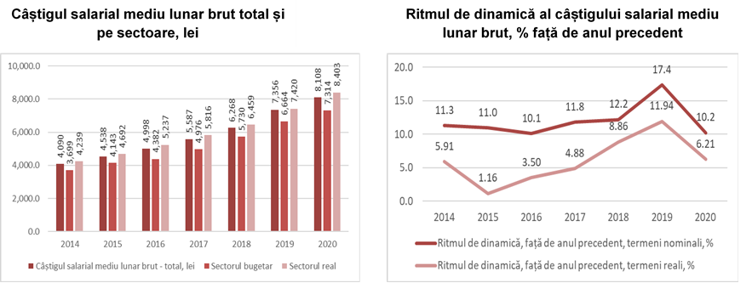
Sursa: https://statistica.gov.md, BNS.

Ponderea persoanelor din Republica Moldova ale căror cheltuieli de consum sunt inferioare unui prag stabilit al sărăciei, exprimată prin rata sărăciei absolute și extreme (persoanelor ale căror cheltuieli de consum sunt inferioare unui prag stabilit al sărăciei), continuă menținerea unei ponderi semnificative, înregistrând tendință lentă crescătoare.
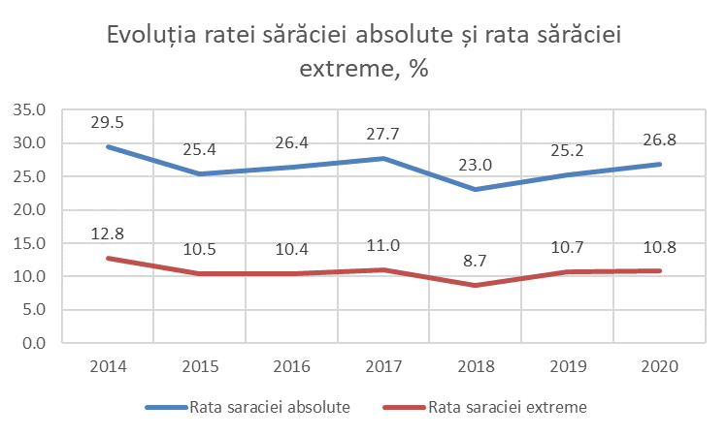
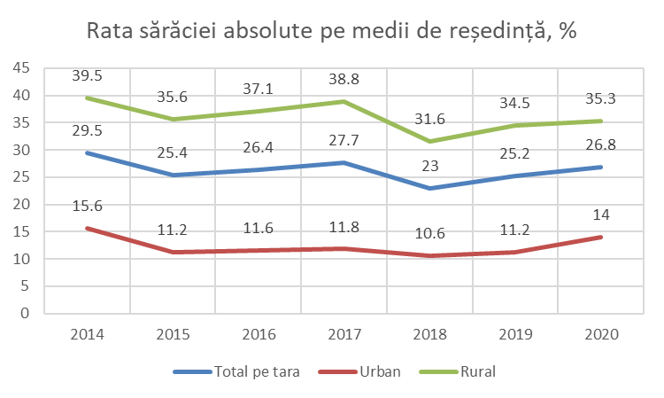
Sursa: https://statistica.gov.md, BNS.

Astfel, în anul 2020 rata sărăciei absolute constiuia circa 26,8% și a crescut față de anul precedent cu 1,6 p.p. Astfel, peste 26,8% din populația țării înregistrau cheltuieli de consum sub pragul de 1819,2 lei/lună – pragul minim al sărăciei absolute). Iar peste 10,8% din populație se afla la un prag extrem al sărăciei, cheltuielile de consum ale cărora erau mai mici de 1467,2 lei/lună.

În continuare există disparități mari între mediul urban și cel rural în ceea ce privește standardele de viață și sărăcia. Statisticile demonstrează că partea preponderentă a ratei sărăciei absolute se înregistrează în mediul rural (35,3%), care este de peste 2 ori mai mare decât în mediul urban.

În ultimii ani, acoperirea populației celei mai sărace (cele care aparțin celor mai sărace 20% din gospodării) cu prestații de ajutor social a fost în creștere permanentă, de la 10% în 2014 la 20,7% în 2018. Prestațiile sociale au rolul de a diminua riscul de sărăcie și a servi drept o plasă de siguranță pe termen scurt și nicidecum de a majora veniturile, iar în contextul constrângerilor bugetare datorate crizei economice generate de pandemia Covid-19, a îmbătrânirii demografice, acestea vor servi mai curând drept sursă de riscuri și vulnerabilități sociale.
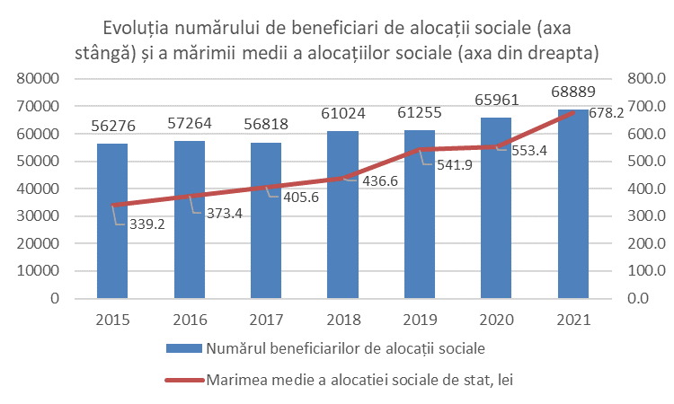
Creșterea numărului beneficiarilor de alocații sociale și a valorii medii a alocațiilor sociale lunare determină creșterea presiunilor bugetare, respectiv a cheltuielilor publice. Deoarece o parte consistentă a alocațiilor sociale sunt acoperite din bugetul de stat, presiunea pe principalele surse de acoperire a costurilor (impozite și taxe) crește perpetuu.

Sursa: https://statistica.gov.md, BNS

Persoanele cu dizabilități sunt expuse condițiilor indecente de muncă din cauza nivelului scăzut de studii, inclusiv ca și consecință a instituționalizării, necunoașterea drepturilor (de exemplu dezinformarea cu privire la pierderea alocației/pensiei pentru dizabilitate odată cu angajarea oficială), precum și nivelul scăzut de motivare (persoanele cu dizabilități sunt beneficiarii pe termen lung de prestații sociale, aceștia fiind slab motivați de a se implica și de a se dezvolta profesional. Persoanele cu dizabilități se regăsesc mai degrabă în ocupații mai slab calificate și mai puțin plătite.

O posibilă soluție ar fi valorificarea potențialului și încurajarea acestor persoane să inițieze și să dezvolte propriile afaceri. În 2019 potrivit datelor statistice, rata de ocupare a persoanelor cu dizabilități a fost de doar 16,5%. Utilizarea întreprinderilor sociale de inserție ca loc de muncă de tranziție sau loc de muncă protejat pentru acele persoane care nu reușesc să facă față unui loc de muncă clasic, ar putea fi unul din instrumentele de activare și plasare pe piața muncii a persoanelor cu dizabilități. Serviciile de job coaching, specifice întreprinderilor sociale de inserție, ar reduce rata de eșec în menținerea locului de muncă și dezvoltarea unei cariere profesionale.

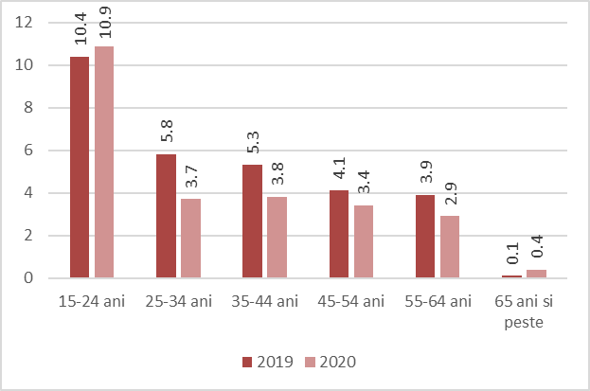
Șomajul în rândul tinerilor este una din provocările acestui deceniu cu care se confruntă Republica Moldova. În special, se constată o rată mare a șomajului în rândul tinerilor din grupa cea mai vulnerabilă (15-24 ani), care constituie 10,9% în 2020, fiind mai mare de circa 3 ori față de media pe economie.
Rata șomajului pe grupe de vârste, %

Sursa: https://statistica.gov.md, BNS

Perioadele lungi de șomaj pot avea efecte grave pe termen lung asupra persoanelor, cum ar fi veniturile reduse și excluderea socială. Se estimează că un an de șomaj imediat după finalizarea studiilor, poate reduce câștigurile anuale la vârsta de 42 de ani cu până la 21%. Șomajul prelungit amplifică problemele sociale și cresc șansele ca acestea să fie transmise și la copiii lor. În plus, față de aceste costuri individuale pronunțate, șomerii reprezintă pentru țară un stoc semnificativ de resurse economice neutilizate, resurse care reduc producția și potențialul de creștere economică a statului.
În prezent tinerii reprezintă 24,2% din populația țării, fiind o componentă strategică a dezvoltării durabile, prin ofertarea pieței muncii, crearea de familii și continuitatea umană. Potrivit datelor BNS tinerii au cea mai mare rată de inactivitate, peste 66% (15-29 ani, 2019) conform datelor internaționale comparativ cu alte țări, depășind peste dublul mediei țărilor UE. Întreprinderile sociale de inserție, pot fi o soluție pentru acești tineri, prin faptul că pot asigura tranziția spre piața muncii cu servicii integrate de suport și asistență specializată.
Aproximativ 51% dintre gospodăriile rome se află sub pragul național al sărăciei absolute, gospodăriile non-rome care locuiesc în vecinătate au o pondere de 24% pentru același indicator. Antreprenoriatul social poate fi soluția pentru dezvoltarea de afaceri proprii, menținerea tradițiilor în domeniul meșteșugurilor și a produselor „hand made” și asigurarea unei surse de venit pentru familie.
Migranții reîntorși de peste hotare se confruntă cu diverse provocări în reintegrarea pe piața muncii. Pe parcursul anului 2020 ca urmare a măsurilor active aplicate, doar 11% dintre migranții reîntorși înregistrați la Agenția Națională pentru Ocuparea Forței de Muncă au fost plasați în câmpul muncii. Problema este cu mult mai profundă, datele studiilor reflectând că doar 9% dintre migranții reîntorși apelează la serviciile Agenției Naționale pentru Ocuparea Forței de Muncă sau agențiile private de ocupare a forței de muncă (6,3%), majoritatea încercând să își găsească un loc de muncă pe cont propriu. Totodată, salariile neatractive, insuficiența locurilor de muncă care să se potrivească cu aptitudinile și competențele dobândite în străinătate, lipsa de recunoaștere a învățării nonformale și informale, mediul ostil de investiții, resursele și cunoștințele insuficiente pentru a iniția o afacere, constituie factori determinanți ai unei migrații repetate. Dezvoltarea de programe de finanțare pentru creare de start-upuri în domeniul antreprenoriatului social, ar putea conduce la valorificarea abilităților practice dobândite în străinătate și dezvoltarea economică locală.

Chiar dacă analizele de țară privind sărăcia și excluziunea socială nu includ date privind persoanele din categoriile defavorizate ale populației, o serie de alte studii relevă riscul sporit de a cădea în sărăcie, în special pentru populația de etnie romă, victimele traficului de ființe umane, victimele violenței în familie, migranții reîntorși, grupurile de imigranți și persoanele cu HIV/SIDA, persoanele din grupurile cu risc sporit de infectare HIV (utilizatori de droguri injectabile, lucrători ai sexului comercial etc.) și persoanele cu TBC. Serviciile integrate de tipul „one-stop-shop” furnizate de întreprinderile sociale care au în obiectul de activitate atât oferirea de servicii sociale, cât și de inserție socio-profesională ar putea servi ca plasa de siguranță și depășire a situațiilor de criză în care se pot afla aceste persoane.

Sectorul agricol este cel mai mare „angajator”, unde activează 21% din populația ocupată (în 2019), majoritatea din care (64,3% în 2019) au loc de muncă informal. Per ansamblu, 58,3% din totalul populației cu loc de muncă informal activează în agricultură, fiind expusă unor condiții de muncă nesigure, prost plătite și care limitează accesul la sistemul de pensii și alte beneficii sociale. De asemenea, agricultura, de regulă, este o activitate sezonieră, cauzând decalaje majore de venit. Asocierea în cooperative și chiar case de ajutor reciproc, entități care aparțin sectorului de antreprenoriat social, ar putea fi una din soluțiile de activare în muncă și întru ajutorarea persoanelor din mediul rural.
Conform celor mai recente statistici oficiale (Antreprenoriat social | Ministerul Economiei și Infrastructurii (gov.md)), în Republica Moldova sunt înregistrate conform legislației (Capitolul VI¹ din Legea nr. 845/1992 cu privire la antreprenoriat şi întreprinderi), numai 4 persoane juridice cu statut de întreprinderi sociale din care 3 sunt întreprinderi sociale de inserție. Pe de altă parte, conform site-ului pentru antreprenoriat social în Moldova (http://antreprenoriatsocial.md/index.php?l=ro), efectiv desfășoară activități similare de antreprenoriat social circa 58 de entități, din care 64% sunt ONG-uri și 36% sunt SRL.

Experiența Uniunii Europene

Antreprenoriatul social a cunoscut o dezvoltare accelerată la nivel internațional şi în mai multe state ale Uniunii Europene, însă este un concept relativ nou pentru țara noastră. Deşi există câteva experiențe de succes, acestea au fost în mare parte inițiate şi dezvoltate exclusiv prin contribuția donatorilor externi. În majoritatea cazurilor societățile comerciale vizate au fost create de asociații obștești.

În Europa funcționează peste 2,8 milioane de întreprinderi în economia socială, reprezentând 10% din afacerile din UE, iar mai mult de 13,6 milioane de oameni lucrează pentru acestea, adică 6,3% din angajații din Uniune. Sectorul economiei sociale implică mai mult de 82,8 milioane de voluntari, echivalentul a 5,5 milioane de lucrători cu normă întreagă. De asemenea, din sector fac parte peste 232 milioane de membri ai cooperativelor și societăților mutuale (Recent evolutions of the Social Economy in the European Union, by CIRIEC-International, 2017).

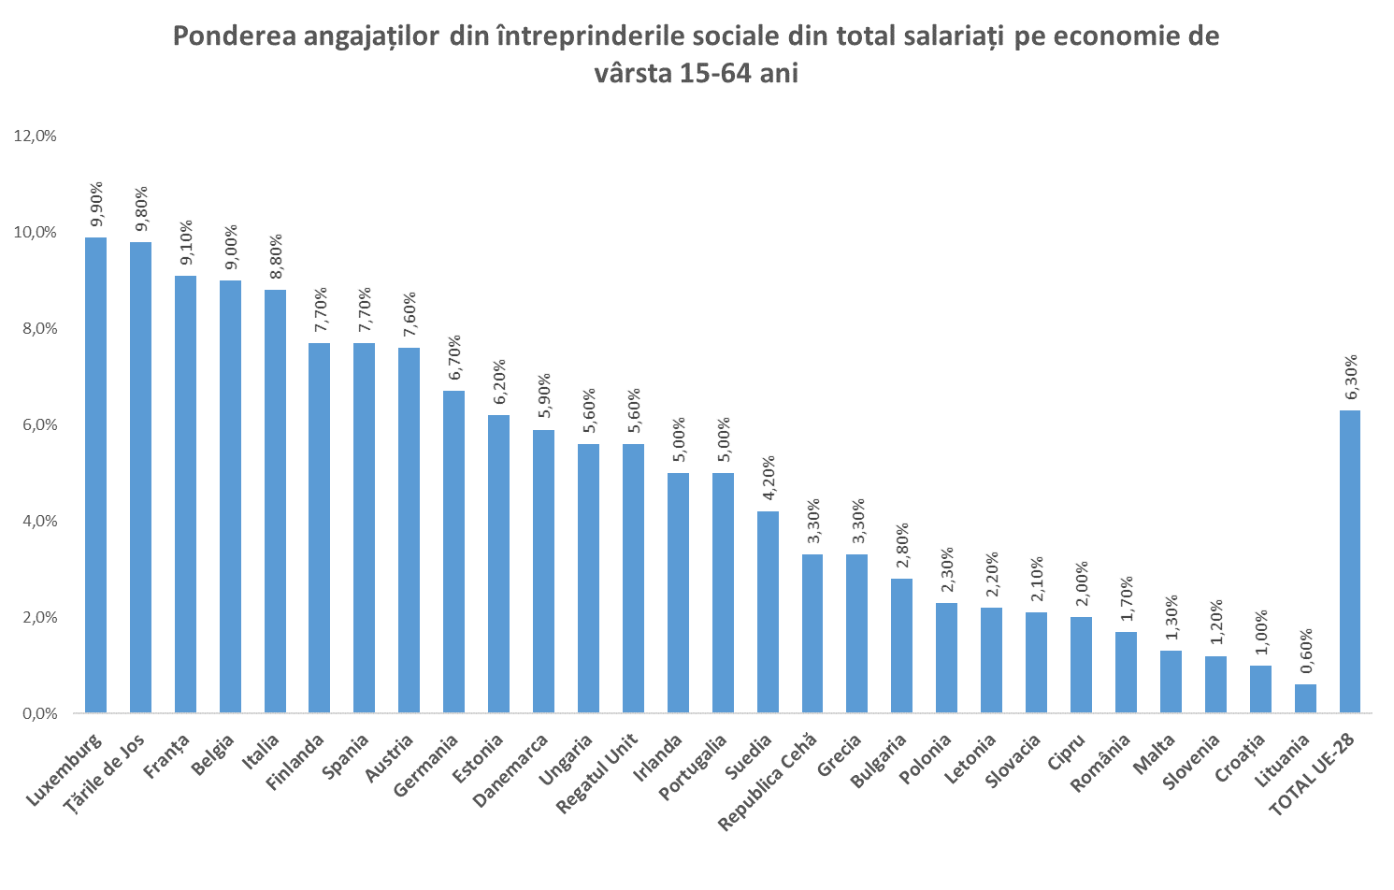
Sursa: Recent evolutions of the Social Economy in the European Union, by CIRIEC-International, 2017.

Dezvoltarea antreprenoriatului social și a întreprinderilor sociale de inserție, este imperios necesară pentru activarea persoanelor din grupuri aflate în risc social sau din categoriile defavorizate și pentru valorificarea acestui potențial în Republica Moldova.

Ne referim la persoane cu dizabilități, tineri NEETs, foști deținuți, persoane fără adăpost, persoane dependente de droguri sau alcool, persoane beneficiare de ajutoare sociale, persoane de etnie romă, imigranți, refugiați, persoane victime ale violenței domestice sau a traficului de persoane, tineri peste 18 ani care părăsesc sistemul instituționalizat de protecție a copilului, persoane afectate de boli care le influențează viața profesională și socială (HIV/SIDA, cancer etc.), alte persoane aflate în risc social, inclusiv persoane vârstnice și care pot beneficia de serviciile integrate de suport pe care le oferă întreprinderile sociale de inserție.

c) Expuneți clar cauzele care au dus la apariţia problemei

Cauzele sunt determinate de dezvoltarea economică a țării, nivelul de trai, persistența economiei tenebre și gradul săzut de asigurare a implementării politicilor în domeniul economiei sociale. Principalele cauze care au determinat apariția problemei sunt:
- Erodarea potențialului demografic, care a avut ca efect reducerea continuă a numărului populației.
- Amploarea fenomenului de migrare externă a forței de muncă.
- Gradul de ocupare redus al tinerilor.
- Lipsa/insuficiența personalului calificat.
- Diminuarea graduală a cererii forței de muncă, în special în regiunile slab dezvoltate.
- Oferta redusă a locurilor de muncă cu calificări reduse.
- Rata înaltă a ponderii muncii informale.
- Nivelul esențial de subutilizare a forței de muncă.
- Capacități instituționale neconsolidate pentru îmbunătățirea situației pe piața muncii.
- Pandemia COVID-19 a scos în evidență o serie de vulnerabilități critice la nivelul întregului sistem economic și care au lovit în situația salariaților.
- Gradul scăzut în ceea ce privește înțelegerea conceptului de antreprenoriat social.
- Lipsa resurselor financiare (acces limitat la finanțare) pentru dezvoltarea afacerii și dezvoltării incluziunii sociale.
- Accesul redus la asistență tehnică pentru IMM-urile aflate în dificultate financiară.
- Limitarea legislativă identificată care defavorizează înregistrarea în calitate de entitate care desfășoară antreprenoriat social.

d) Descrieți cum a evoluat problema şi cum va evolua fără o intervenție

Astfel, conform „Raportului de Analiză a Situației Actuale și a Provocărilor în ceea ce privește Dezvoltarea Antreprenoriatului Social în Republica Moldova”, elaborat în 2019 cu sprijinul Proiectului „Consilierea Guvernului Republicii Moldova în politici economice”, implementat de către GIZ Moldova cu suportul financiar al Ministerului Federal pentru Cooperare Economică și Dezvoltare al Germaniei (BMZ) și al Agenției Elvețiene pentru Dezvoltare și Cooperare (SDC) s-a constatat că:
- Republica Moldova are un grad scăzut în ceea ce privește înțelegerea conceptului de antreprenoriat social. Se constată un interes pentru sector din partea ONG-urilor / Întreprinderilor Sociale și a mediului academic. ONG-urile sunt direct interesate să dezvolte întreprinderi sociale în comunitate ca soluție la probleme sociale cu care se confruntă și crearea de surse alternative de autofinanțare. Mediul academic, are un interes pentru dezvoltarea sectorului din perspectiva trend-lui la nivel european privind dezvoltarea antreprenoriatului social / economiei sociale și a modelului inovator care schimbă perspectiva în ceea ce privește teoriile macro economice.
- O serie de cursuri pentru dezvoltarea de întreprinderi sociale au fost desfășurate cu sprijinul donatorilor externi și a finanțărilor europene. Anual se organizează conferința națională de antreprenoriat social, sunt organizate diferite vizite de studiu în țările UE, inclusiv România, precum și cursuri specifice de formare în domeniu. Din păcate nu există pe piață programe de coaching și mentorat specializate pe antreprenoriatul social, poate și datorită lipsei finanțărilor pentru sector. Chiar dacă anumiți donatori, și-au dezvoltat odată cu acordarea finanțărilor, structuri de suport pentru întreprinderi sociale, acestea sunt orientate strict pe obiectivele și indicatorii de proiect, fără a contribui la o coordonare sectorială și punerea unei experiențe practice individuală într-o experiență de sistem.
- Republica Moldova nu deține date statistice privind piața financiară pentru antreprenoriat social. Imaturitatea sectorului de antreprenoriat social și riscurile mari la care se supun afacerile sociale, nu-l face atractiv pentru investitori. Majoritatea finanțărilor oferite în special de donatori externi au fost pentru înființare și nu neapărat pentru dezvoltarea de întreprinderi sociale. Într-adevăr acordarea finanțărilor private a fost oferită la pachet cu consultanță și asistență tehnică mai degrabă pentru implementarea proiectului și atingerea indicatorilor asumați și mai puțin pe rezultatele economice și de impact al întreprinderilor sociale create.
- Conform datelor analizate, rezultă faptul că deși întreprinderile sociale au teoretic acces la piață (nu le este interzis să comercializeze produse și servicii), acestea nu sunt prezente în piață și nici nu beneficiază de măsuri de sprijin sau tehnologie pentru a depăși această barieră. Pe de altă parte, numărul redus de întreprinderi sociale dezvoltate în Republica Moldova, nu le ajută să fie vizibile în piață și să educe clienții în ceea ce privește achizițiile responsabile.
- Deși o mare parte din întreprinderile sociale oferă practic servicii de interes public, autoritățile publice centrale și locale, preferă achizițiile clasice de la companii for – profit. Motivele sunt diverse: cadrul normativ incomplet în ceea ce privește achizițiile rezervate, lipsa de pregătire a personalului din departamentele de achiziții privind clauzele sociale și de mediu pe care le pot introduce în caietele de sarcini, neînțelegerea rolului pe care le au întreprinderile sociale în comunitate, lipsa informațiilor despre sector în spațiul public.
- O altă problemă, este legată de faptul că în Republica Moldova nu există un sistem unificat de monitorizare și evaluare a întreprinderilor sociale. Donatorii și organizațiile care oferă sprijin întreprinderilor sociale folosesc metodologiile proprii pentru monitorizarea și evaluarea întreprinderilor sociale / ONG-urilor. Adesea aceste instrumente sunt limitate la monitorizarea proiectului per ansamblu și nu include activitățile economice ale organizației. Întreprinderile sociale au de obicei un sistem intern de evaluare a impactului social pe care îl au în comunitate.
- Conform raportului de cercetare realizat în 2020 pe un eșantion de 107 tineri în cadrul proiectului “EU4YOUTH – unlocking the potential of young social entrepreneurs în Moldova and Ukraine” finanțat de către Comisia Europeană și derulat de un consorțiu de organizații non-guvernamentale, 61 de respondenți au menționat în primul rând nevoia de suport și mentorat în dezvoltarea de afaceri sociale, 53 de tineri au menționat nevoia de training în domeniu și de finanțare nerambursabilă, iar 42 de respondenți au făcut referire la nevoia de schimb de experiență și acces la piață financiară.
- Accesul redus la finanțare a întreprinderilor micro și mici, din categoria cărora eventual fac parte întreprinderile sociale. Astfel, datorită vulnerabilității economice a întreprinderilor sociale, riscurilor mari, ratelor dobânzilor ridicate și altor probleme conexe, finanțarea nu este asigurată de instituții financiare și bancare. Produsele de microfinanțare, din păcate, nu sunt încă specifice pentru întreprinderile sociale, care deobicei, dispun de capacitate de plată redusă.
- Limitarea legislativă identificată care defavorizează înregistrarea în calitate de entitate care desfășoară antreprenoriat social. Astfel, deși conform Legii nr. 845/1992 cu privire la antreprenoriat şi întreprinderi, este considerată întreprindere socială, întreprinderea care este constituită de asociaţii obşteşti, fundaţii, culte religioase, instituţii private şi/sau persoane fizice care desfăşoară activităţi de antreprenoriat social în vederea soluționării unor probleme sociale de interes comunitar (art.36³), aceste entități pot desfășura activitate de antreprenoriat social numai în condițiile creării de către acestea a societăților cu răspundere limitată sau cooperative de producție.

e) Descrieți cadrul juridic actual aplicabil raporturilor analizate şi identificați carenţele prevederilor normative în vigoare, identificați documentele de politici şi reglementările existente care condiţionează intervenţia statului

Cadrul legal național a fost instituit prin:
- Legea nr. 845/1992 cu privire la antreprenoriat şi întreprinderi. Acest act normativ definește antreprenoriatul social, ca ansamblul activităților organizate independent de sectorul public, al căror scop este să servească interesul general, interesele unei colectivităţi şi/sau interesele personale nepatrimoniale, prin creşterea gradului de ocupare a persoanelor aparţinând grupului vulnerabil şi/sau producerea şi furnizarea de bunuri, prestarea de servicii şi/sau execuţia de lucrări. Antreprenoriatul social, are la bază iniţiativa privată, voluntară şi solidară, cu un grad ridicat de autonomie şi responsabilitate, precum şi distribuirea limitată a profitului către asociaţi. Legea constituie cadrul pentru definirea unor concepte importante pentru acest domeniu, cele mai relevante fiind: întreprinderile sociale, întreprinderile sociale de inserție și mecanismele de finanțare ale întreprinderilor sociale.

- Legea nr.86/2020 cu privire la organizațiile necomerciale, care prevede că în vederea realizării scopurilor sale statutare, organizația necomercială poate desfășura orice gen de activitate neinterzisă de lege. Organizația necomercială este în drept să desfășoare activitate economică, inclusiv de antreprenoriat social. Activitatea economică poate fi exercitată fie nemijlocit de către organizația necomercială, fie prin constituirea persoanelor juridice cu scop lucrativ. Activitatea organizației necomerciale care, conform legii, este supusă licențierii poate fi practicată doar după obținerea licenței.

- Hotărîrea Guvernului nr. 1165/2018 сu privire la aprobarea Regulamentului de organizare și funcționare a Comisiei Naționale pentru Antreprenoriat Social și a listei genurilor de activitate ce constituie activități de antreprenoriat social, prin care se reglementează activitatea Comisiei Naționale pentru Antreprenoriat Social, constituită în temeiul articolului 36¹ punctul 5, al articolului 36⁴ punctele 1, 3 și 6 din Legea nr. 845/1992 cu privire la antreprenoriat şi întreprinderi, care examinează solicitările sau contestațiile privind atribuirea statutului de întreprindere socială sau întreprindere socială de inserție.

- Ordinul ministrului economiei și infrastructurii nr. 130 din 23 mai 2019 cu privire la instituirea Comisiei Naționale pentru Antreprenoriat Social, prin care se stabilește componența Comisiei Naționale pentru Antreprenoriat Social.

Limitarea legislativă identificată care defavorizează înregistrarea în calitate de entitate care desfășoară antreprenoriat social. Astfel, deși conform Legii nr. 845/1992 cu privire la antreprenoriat şi întreprinderi, este considerată întreprindere socială, întreprinderea care este constituită de asociaţii obşteşti, fundaţii, culte religioase, instituţii private şi/sau persoane fizice care desfăşoară activităţi de antreprenoriat social în vederea soluționării unor probleme sociale de interes comunitar (art.36³), aceste entități pot desfășura activitate de antreprenoriat social numai în condițiile creării de către acestea a societăților cu răspundere limitată sau cooperative de producție. Deși conform Legii nr. 86/2020 cu privire la organizațiile necomerciale, activitatea economică poate fi exercitată fie nemijlocit de către organizația necomercială, fie prin constituirea persoanelor juridice cu scop lucrativ.
În acest scop se impune modificarea legislației (Legea nr. 845/1992) care să permită desfășurarea activității de antreprenoriat social direct de către organizațiile necomerciale, fără constituirea obligatorie a unei entități juridice.
2. Stabilirea obiectivelor
a) Expuneți obiectivele (care trebuie să fie legate direct de problemă și cauzele acesteia, formulate cuantificat, măsurabil, fixat în timp și realist)

Programul este orientat spre atingerea următoarelor obiective:
- creșterea oportunităților economice pentru antreprenorii sociali, prin reducerea barierelor la inițierea sau dezvoltarea unei afaceri;
- facilitarea accesului la investiții şi asistență pentru dezvoltarea afacerilor sociale, menite să complementeze suportul financiar şi non-financiar disponibil în prezent, pentru antreprenorii sociali din Republica Moldova;
- crearea unui model național integrat de suport pentru dezvoltarea antreprenoriatului social, care vizează diferite etape de dezvoltare a businessului: de la planificarea afacerii (inițiere) – la întreprinderi nou create şi până la afaceri sociale în dezvoltare;
- consolidarea infrastructurii naționale de suport a întreprinderilor sociale, inclusiv de inserție, prin extinderea serviciilor oferite în scopul inovării sociale și a creșterii competitivității economice în piață;
- includerea întreprinderilor sociale ca entități eligibile în mecanismele și programele de finanțare legate de incluziunea socială, dezvoltarea economică, dezvoltarea rurală, inovare socială și ocuparea grupurilor vulnerabile;
- valorificarea potențialului sectorului de antreprenoriat social în dezvoltarea economică și socială a Republicii Moldova.

Indicatori țintă/obiectivele Programului
Indicatori | U.M. | 2025
Numărul de întreprinderi sociale | unități | 100
Numărul de locuri de muncă create de întreprinderile sociale | unități | 300
Numărul mediu de locuri de muncă în întreprinderile sociale | loc de muncă/întrepr. | 3,0
Ponderea locurilor de muncă pentru categoriile defavorizate din total locuri de muncă | % | 15%
Numărul de locuri de muncă din categopriile defavorizate | unități | 45

3. Identificarea opţiunilor

a) Expuneți succint opțiunea „a nu face nimic”, care presupune lipsa de intervenție

Obțiunea „a nu face nimic” nu ar asigura atingerea obiectivului Programului, precum și îmbunătățirea incluziunii persoanelor din categoriile vulnerabile, inclusiv defavorizate.
Astfel, nu se va asigura:
- creșterea oportunităților economice pentru antreprenorii sociali, prin reducerea barierelor la inițierea sau dezvoltarea unei afaceri;
- facilitarea accesului la investiții şi asistență pentru dezvoltarea afacerilor sociale, menite să complementeze suportul financiar şi non-financiar disponibil în prezent, pentru antreprenorii sociali din Republica Moldova;
- crearea unui model național integrat de suport pentru dezvoltarea antreprenoriatului social, care vizează diferite etape de dezvoltare a businessului: de la planificarea afacerii (inițiere) – la întreprinderi nou create şi până la afaceri sociale în dezvoltare;
- consolidarea infrastructurii naționale de suport a întreprinderilor sociale, inclusiv de inserție, prin extinderea serviciilor oferite în scopul inovării sociale și a creșterii competitivității economice în piață;
- includerea întreprinderilor sociale ca entități eligibile în mecanismele și programele de finanțare legate de incluziunea socială, dezvoltarea economică, dezvoltarea rurală, inovare socială și ocuparea grupurilor vulnerabile;
- valorificarea potențialului sectorului de antreprenoriat social în dezvoltarea economică și socială a Republicii Moldova;
- obținerea beneficiilor economice de către economie și reducerea cheltuielilor bugetare aferente alocațiilor/prestațiilor sociale.

b) Expuneți principalele prevederi ale proiectului, cu impact, explicînd cum acestea țintesc cauzele problemei, cu indicarea novațiilor și întregului spectru de soluţii/drepturi/obligaţii ce se doresc să fie aprobate

Scopul Programului este de a dezvolta sectorul de întreprinderi sociale din Republica Moldova în vederea îmbunătățirii condițiilor de viață și oferirea de oportunități persoanelor din categoriile defavorizate ale populației prin consolidarea coeziunii economice şi sociale, inclusiv la nivelul colectivităţilor locale, prin ocuparea forţei de muncă, prin dezvoltarea serviciilor sociale în interesul comunității, prin creşterea incluziunii sociale.
Bugetul Programului constituie 36 milioane lei pentru perioada 2022-2025. Contribuția personală a beneficiarilor este de 10% (coparticipare).

Costurile de administrare şi gestionare a Programului nu vor putea depăși maxim 12% din valoarea Programului și vor include cheltuieli de organizare şi de logistică pentru implementarea Programului: sistem de informare şi management computerizat; costuri de contractare consultanți pentru formarea profesională și evaluarea aplicațiilor; promovare și marketing; diseminarea rezultatelor Programului; monitorizare, evaluare şi audit Program; costuri legate de resursa umană implicată în implementarea Programului; contribuția la cheltuielilor generale de organizare ale Organizației pentru Dezvoltarea Sectorului Întreprinderilor Mici şi Mijlocii etc. Diferența de buget, va fi alocată pentru finanțarea unui număr de 100 de întreprinderi sociale care vor crea aproximativ 300 de locuri de muncă, din care aproximativ 15% pentru persoanele din categoriile defavorizate ale populației.

În vederea soluționării provocărilor, Programul va fi realizat în 5 etape de implementate, pe o perioadă de 36 de luni. Începând cu anul 2022, cele 5 etape, se vor repeta anual și constau în:

1) Etapa 1: Promovare. Aceasta se va derula în primele 6 luni de la lansarea Programului. Va viza: lansarea și derularea unei campanii de informare în masă; promovarea Programului de finanțare și mentorat în rândul persoanelor fizice și juridice ce desfășoară activități de îmbunătățire a calității vieții și oferirea locurilor de muncă pentru persoanele defavorizate.
2) Etapa 2: Formare profesională. Aceasta se va derula în domeniul „Antreprenoriatului Social / economie socială” și va fi însoțită de mentorat pentru aplicație în competiție. Formare profesională va fi oferită persoanelor înscrise în Program, de către ODIMM, Academia de Administrare Publică sau alți furnizori publici și privați în domeniu. Această etapă se va derula pe parcursul a 3 luni de la finalizarea etapei 1. Durata unui program de formare este de 40 de ore (13 de ore teorie și 27 de ore de mentorat individualizat).
3) Etapa 3: Apel de proiecte. În această etapă se vor depune, evalua și contracta aplicațiile selectate pentru finanțare. De asemenea, se vor asigura servicii de consultare și mentorat întru fortificarea capacităților pentru asigurarea unei gestiuni eficiente a afacerii sociale. Depunerea aplicațiilor se va realiza online, pe parcursul a 3 luni de la finalizarea etapei 2 de formare profesională a persoanelor înscrise în Program.
4) Etapa 4: Finanțare nerambursabilă. Această etapă se va derula pe parcursul a 12 luni după încheierea etapei 3 și semnarea contractului de grant și vizează: semnarea contractelor de finanțare; efectuarea investițiilor conform planului de afaceri semnat; consultanță pe perioada de implementare a proiectului.
5) Etapa 5: Sustenabilitate. Această etapă se va derula pe parcursul a 12 luni după finalizarea implementării contractului de grant și vizează: conectarea la piețe economice locale și externe; monitorizarea impactului economic și social generat în comunitate.
Beneficiarii direcți ai Programului sunt:
- Persoane fizice interesate de înființarea de întreprinderi sociale, inclusiv întreprinderi sociale de inserție, eligibile la data aplicării în competiție, urmând ca în cazul în care planul de afaceri este selectat pentru finanțare să înființeze o entitate juridică cu care se va semna ulterior contractul de finanțare.
- Persoane juridice care dețin statut de întreprindere socială sau întreprindere socială de inserție, interesate de dezvoltarea afacerii. Întreprinderea socială este întreprinderea constituită de asociaţii obşteşti, fundaţii, culte religioase, instituţii private şi/sau persoane fizice care desfăşoară activităţi de antreprenoriat social în vederea soluționării unor probleme sociale de interes comunitar şi care îndeplinesc condițiile stabilite la art.36² pct.1 din legea 845/1992. Întreprinderile sociale de inserţie sînt întreprinderi sociale care au ca scop crearea locurilor de muncă şi încadrarea, în mod prioritar, a persoanelor din categoriile defavorizate ale populaţiei.

Beneficiarii indirecți sunt angajații afacerilor create şi gestionate de către antreprenorii sociali, membrii familiilor acestora şi comunitatea.

Domeniile eligibile vizează afacerile sociale fondate şi gestionate de către cetățeni ai Republicii Moldova, din toate sectoarele economiei.
Prioritate în cadrul Programului se va acorda afacerilor care:
1) sunt dezvoltate în domenii precum: social, educație, sport, cultură, mediu, sănătate, dezvoltare rurală și comunitară, procesarea produselor agricole / produse locale, economie circulară, economie verde, digitalizare, reciclare, industrii creative, turism și agroturism, meșteșuguri;
2) conțin metode inovatoare de implicare activă a membrilor comunității în operațiunile sprijinite, inclusiv pentru depășirea barierelor de ordin moral sau care țin de cutumele din societate/ etnice; metode inovatoare de combatere a discriminării; metode inovatoare de organizare a muncii, inclusiv în vederea inserției profesionale a persoanelor din categoriile defavorizate ale populației; valorificarea oportunităților locale de dezvoltare în identificarea soluțiilor propuse; activități și inițiative care vizează promovarea egalității de șanse, nediscriminarea etc.; aplicarea de mecanisme de preluare de către agenţii economici a unor servicii publice, prin intermediul unor activități comerciale vizând servicii sociale, educaționale, de sănătate, culturale, de mediu etc.
3) sunt inovative ca produs, proces, organizațional, design şi au potențial de extindere la nivel național sau chiar de export;
4) sunt non-agricole din zone rurale, care nu cad sub incidența criteriilor de eligibilitate a suportului acordat de Agenția de Intervenție şi Plăți pentru Agricultură;
5) sunt dezvoltate în zone rurale;
6) vizează înființarea de întreprinderi sociale de inserție, în care minim 30% din angajați sunt persoane din categoriile defavorizate ale populației.

Domeniile neeligibile sunt:
1) activităţile fiduciare şi de asigurare;
2) activităţile fondurilor de investiţii;
3) activitățile bancare, de creditare nebancară, alte activităţi financiare;
4) activităţile de schimb valutar şi de lombardare;
5) jocurile de noroc şi serviciile aferente;
6) activităţile din domeniul imobiliar;
7) comerţul cu amănuntul şi cu ridicata;
8) serviciile sau/ şi asistenţa tehnică militară, operaţiunile cu produse militare, producerea produselor militare;
9) importul, producerea şi comercializarea alcoolului, a producţiei alcoolice şi/sau a berii;
10) importul, producerea şi comercializarea articolelor din tutun.

c) Expuneți opțiunile alternative analizate sau explicați motivul de ce acestea nu au fost luate în considerare

Nu a fost analiza nefiind considerată o analiză a unor probleme complexe de impact asupra activității de întreprinzător.

4. Analiza impacturilor opţiunilor

a) Expuneți efectele negative şi pozitive ale stării actuale și evoluția acestora în viitor, care vor sta la baza calculării impacturilor opțiunii recomandate

Opțiunea recomandată se referă la „Implementarea Programului”.
Efectele pozitive ale implementării Programului sunt.
- Dezvoltarea unui Program inovator și integrat de finanțare și mentorat pentru întreprinderi sociale, care să includă un pachet de servicii pentru promovarea, formarea profesională, finanțarea, asigurarea mentoratului și valorificarea potențialului acestui sector. Acest Program, poate dezvolta sinergii în comunitate pentru o abordare comprehensivă și îmbunătățirea suportului oferit sectorului de întreprinderi, din care vor face parte și întreprinderile sociale, inclusiv întreprinderile sociale de inserție.
- Înființarea și dezvoltarea de întreprinderi sociale, în special de inserție, ca instrument util în reducerea cheltuielilor publice și crearea de plase de siguranță pentru grupurile vulnerabile. Poate fi noul mod de a dezvolta comunitatea, care să reducă disparitățile sociale între diferite categorii de persoane, între mediul rural și cel urban și să prevină creșterea inegalităților. În 5 ani de implementare a Programului, se estimează că cele 100 de întreprinderi sociale, vor crea cel puțin 300 locuri de muncă, din care cel puțin 15% vor fi pentru persoanele din categoriile defavorizate ale populației.
- Reținerea în țară a capitalului uman, în special a tinerilor și dezvoltarea comunităților locale, inclusiv cele rurale. Având în vedere că Republica Moldova este preponderent o țară agrară și că mai mult de jumătate din întreprinderile sociale care dețin statut de întreprindere socială sau nu, existente în țară sunt din mediul rural, se preconizează că cel puțin jumătate din întreprinderile sociale care vor fi înființate / dezvoltate și care vor obține statut de întreprindere socială în următorii 5 ani, vor acționa în mediul rural.
- Reducerea sărăciei. Întreprinderile sociale sunt un instrument util în combaterea sărăciei și reducerea inechităților sociale, iar întreprinderile sociale de inserție creează locuri de muncă pentru persoane din grupuri vulnerabile și au o puternică dimensiune pedagogică.
- Dezvoltarea și promovarea întreprinderilor sociale poate avea ca rezultat câștiguri pe termen scurt și mediu, și lung pentru bugetele publice prin reducerea cheltuielilor publice și creșterea veniturilor fiscale în comparație cu alte metode de abordare a problemelor sociale.
- Întreprinderile sociale pot fi mai eficiente în atingerea scopurilor publice decât întreprinderile clasice private din cauza rădăcinilor și cunoștințelor lor privind nevoile locale, precum și a misiunii lor sociale.
- Antreprenoriatul social are o contribuție importantă și în dezvoltarea unei economii circulare. Un model liniar de tipul „iei-produci-folosești-arunci” nu oferă producătorilor stimulente suficiente pentru a asigura o mai mare circularitate pentru produsele lor. Multe produse se alterează prea repede și nu pot fi refolosite, reparate sau reciclate cu ușurință și multe sunt făcute pentru a fi utilizate doar o singură dată. Economia circulară prezintă o agendă orientată spre viitor, menită să realizeze obiectivul unei Europe mai curate și mai competitive, în colaborare cu actorii economici, consumatorii, cetățenii, întreprinderile sociale și organizațiile societății civile. Pentru cetățeni, economia circulară va furniza produse de înaltă calitate, funcționale și sigure, eficiente și cu prețuri accesibile, cu o durată de viață mai îndelungată și concepute pentru a fi reutilizate, reparate și reciclate la un nivel de înaltă calitate. O întreagă nouă gamă de servicii sustenabile, de modele de afaceri de tip „produs ca serviciu” (product-as-service) și de soluții digitale vor contribui la îmbunătățirea calității vieții, la crearea de locuri de muncă inovatoare și la actualizarea cunoștințelor și a competențelor. Întreprinderile sociale au fost printre primele structuri din lume care au adoptat și integrat în procesul de funcționare principiile economiei circulare.
- Punerea în aplicare a unor politici publice care să ofere un cadru favorabil înființării de întreprinderi sociale și dezvoltarea celor existente, este crucială pentru ca aceste întreprinderi să-și poată îndeplini potențialul social și de mediu. Politicile ar trebui să se concentreze pe promovarea antreprenoriatului social, construirea unui cadru normativ favorabil, introducerea de facilități fiscale și non-fiscale în special pentru întreprinderile sociale de inserție, înființarea de sisteme diferite de finanțare, subvenționare și creditare a afacerilor sociale, dezvoltarea resurselor umane în domeniu, facilitarea accesului la piețe rezervate, cercetarea continuă a sectorului și sprijinirea digitalizării, inovației și a competitivității în piață.
- Corelarea acordării prestațiilor sociale cu accesarea serviciilor sociale și celor de inserție socio-profesională furnizate de către întreprinderile sociale, ar putea accelera tranziția persoanelor din categoriile defavorizate ale populației de la statutul de asistat social, la cel de contribuitor și persoană care generează venituri în comunitate. Pe termen mediu și lung, s-ar putea diminua povara pusă pe bugetele locale și centrale alocate prestațiilor sociale.

b¹) Pentru opțiunea recomandată, identificați impacturile completând tabelul din anexa la prezentul formular. Descrieți pe larg impacturile sub formă de costuri sau beneficii, inclusiv părțile interesate care ar putea fi afectate pozitiv și negativ de acestea

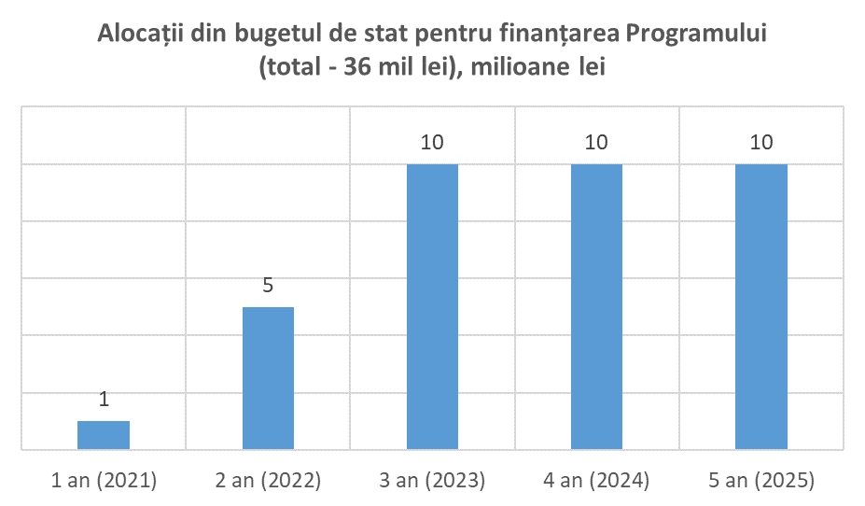
Pentru implementarea acţiunilor Programului, se preconizează alocarea din bugetul de stat a unei sume de 36 000 mii lei, distribuite precum urmează: pentru anul 2021 a sumei de 1.000 mii lei, pentru anul 2022 a sumei de 5.000 mii lei, iar pentru anii 2023-2025 cîte 10.000 mii lei anual.

Actualmente, pentru implementarea Programului Ministerul Economiei a solicitat planificarea în Strategia sectorială de cheltuieli CBTM 2022-2024 pe sectorul „Dezvoltarea sectorului privat”, în cadrul Sub-programului 5004 „Susținerea întreprinderilor mici și mijlocii” resurse financiare pentru anii: 2022 - 4000,0 mii lei; 2023 - 4000,0 mii lei; 2024 - 4000,0 mii lei.

Estimarea impactului bugetar denotă un rezultat pozitiv pentru bugetul public național. Criteriile și raționamentul estimărilor sunt descrise în tabelul de mai jos.

Astfel, estimările impactului bugetar denotă că, în condițiile realizării indicatorilor țintă din Program (100 întreprinderi și 300 locuri de muncă noi create), recuperarea de către buget a costurilor de finanțare a Programului se va menține pe întreaga perioadă de derulare a Programului, cu unele devieri neesențiale în al 3-lea an de derulare.

Recuperarea bugetară este determinată preponderent de veniturile obținute de Bugetul de asigurări sociale de stat, Fondul asigurării obligatorii de asistență medicală și Bugetul de stat din plățile sub formă de contribuții de asigurări sociale, prime de asigurări medicale obligatorii, respectiv, impozit pe venit, achitate de angajator din contul cheltuielilor directe cu forța de muncă (remunerarea muncii).

b²) Pentru opțiunile alternative analizate, identificați impacturile completînd tabelul din anexa la prezentul formular. Descrieți pe larg impacturile sub formă de costuri sau beneficii, inclusiv părțile interesate care ar putea fi afectate pozitiv și negativ de acestea

Nu a fost analiza nefiind considerată o analiză a unor probleme complexe de impact asupra activității de întreprinzător.

c) Pentru opțiunile analizate, expuneți cele mai relevante/iminente riscuri care pot duce la eșecul intervenției și/sau schimba substanțial valoarea beneficiilor și costurilor estimate și prezentați presupuneri privind gradul de conformare cu prevederile proiectului a celor vizați în acesta

Riscurile pentru opțiunea recomandată (Implementarea Programului).
Descrierea riscului | Nivelul de risc | Metode de soluționare
Lipsa experienței aplicanților în domeniul antreprenoriatului social. | Mediu | În cadrul etapei I-a, se va derula o campanie de promovare a antreprenoriatului social care va avea un dublu scop: unul de a explica principiile economice și sociale care guvernează activitatea întreprinderilor sociale, iar al doilea de promovare a Programului și a oportunității de a beneficia de un Program integrat de suport, formare profesională, finanțare, mentorat și monitorizare a întreprinderilor sociale.
Experiență redusă a ODIMM în formarea profesională în domeniul Antreprenoriatului Social. | Scăzut | ODIMM va putea externaliza activitatea de formare profesională către furnizori publici și privați autorizați în ceea ce privește furnizarea cursurilor în domeniul antreprenoriatului social / economie socială. Actualmente Academia de Administrare Publică dezvolta începând cu octombrie 2020 - martie 2022 un centru de resurse în domeniul antreprenoriatului social în cadrul proiectului transfrontalier ”Cross-Border Partnership for the Development of Social Entrepreneurship”, finanțat prin programul operațional comun România – Republica Moldova 2014-2020”, în cadrul căruia vor fi pregătite cadre didactice și certificate un număr de 6 cursuri de formare. Academia, poate fi utilizată ca resursă în formarea și dezvoltarea întreprinderilor sociale finanțate prin prezentul program.
Procedură complexă de depunere a cereri de finanțare însoțite de planuri de afaceri și lipsa experienței aplicanților în redactarea acestor tipuri de documente. | Mediu | În cadrul etapei a II-a, aplicanții înscriși în Program, vor beneficia de un program de formare de minim 40 de ore în în domeniul antreprenoriatului social / economie socială (13 ore de teorie și 27 de ore de mentorat individualizat). Suportul de curs, va fi adaptat inclusiv pe specificul competiției și așteptărilor în ceea ce privește depunerea, evaluarea, contractarea și implementarea cererilor de finanțare. Suplimentar, formatorii, vor asigura mentorat pentru redactarea și depunerea proiectelor și a planurilor de afaceri în competiție.
Dificultate pentru aplicanți în asigurarea cofinanțării cash de minim 10% din valoarea grantului nerambursabil solicitat. | Mediu | Asocierea mai multor persoane pentru înființarea unei întreprinderi sociale, ar putea fi soluția pentru asigurarea necesarului de cofinanțare. De asemenea, beneficiarii pot derula campanii de strângere de fonduri în comunitate sau parteneriat cu autoritățile publice locale donatori privați pentru cei 10% finanțare cash.  Implicarea beneficiarilor cu cofinanțare, va conduce la responsabilizarea acestora, precum și la creșterea șanselor de sustenabilitate a afacerilor finanțate.
Controlul achiziţiilor şi dreptul de proprietate asupra activelor achiziţionate de către întreprinderile sociale cu suportul de grant. | Mediu | Toţi beneficiarii de suport financiar vor fi monitorizați de Organizația pentru Dezvoltarea Sectorului Întreprinderilor Mici şi Mijlocii, pentru a se asigura că activele sunt achiziţionate la preţul pieţei, şi că acestea sunt utilizate exclusiv în scopul implementării proiectelor.  Start-up-urile vor fi obligate ca în minim 6 luni de la semnarea contractului de finanțare, să înainteze sau sa depună demersuri pentru a obține statutul de întreprindere socială.  Conform principiilor economice și sociale stipulate la Capitolul VI¹ din Legea 845/1992, în caz de lichidare, transmite activele rămase după satisfacerea pretențiilor creditorilor săi către una sau mai multe întreprinderi sociale, întreprinderi sociale de inserție sau organizații necomerciale care au obținut statut de întreprindere socială sau de întreprindere socială de inserție. Practic această clauză, interzice vânzarea și conservă proprietatea bunurilor.  Suplimentar, pe perioada de 12 luni de implementare a Programului, ODIMM va asigura servicii suplimentare de suport și mentorat pentru dezvoltarea afacerii, în care intră și oferirea de sprijin în realizarea achizițiilor și gestionarea financiar – contabilă a finanțării primite.
Asigurarea faptului că întreprinderile sociale contribuie la generarea unui impact social și economic în comunitate. | Scăzut | Prin obținerea statului de întreprindere socială, entitățile nou create, dar și cele existente, vor raporta anual către Comisia Națională pentru Antreprenoriat Social a Impactului Economic și Social pe care îl generează în comunitate.  Raportul anual va fi transmis și către ODIMM și totodată va fi publicat pe site-ul propriu al întreprinderii sociale în scopul asigurării transparenței activităților derulate.  Retragerea statului de întreprindere socială din diverse motive de nerespectare a legislației, în perioada de implementare sau de sustenabilitate a contractului, va da dreptul ODIMM să rezilieze contractul și să solicite returnarea finanțării acordate.
Asigurarea sustenabilității întreprinderilor sociale nou înființate sau dezvoltate prin Program. | Înalt | Pe perioada celor 12 luni de implementare a contractului de finanțare și a celor 12 luni ulterioare de sustenabilitate, mentorii vor conecta întreprinderile sociale la diferite piețe, le vor promova prin intermediul hărții interactive a întreprinderilor sociale și le vor conecta la cele 3 laboratoare de inovare socială dezvoltate în Chișinău, Cahul și Cantemir prin proiectul european ”EU4Youth – Social Innovation Impact – a strategic partnership!”
Imposibilitatea Guvernul Republicii Moldova de a asigura finanțarea planificată a Programului de finanțare și mentorat pentru întreprinderi sociale | Înalt | A fost elaborat un buget realist care va fi necesar de inclus în bugetul naţional şi achitat la timp pentru a asigura implementarea eficientă a Programului.  Totodată, precizăm că similar practicii de formare/completare a bugetelor altor programe guvernamentale implementate de ODIMM, cu resurse din contul asistenței financiare externe, rezultatele atinse din primul an de implementare a Programului vor fi prezentate partenerilor externi de dezvoltare în procesul negocierii posibilului suport pentru majorarea bugetului Programului guvernamental.  ODIMM va încerca să identifice și alte surse de finanțare pentru Programul de finanțare și mentorat pentru întreprinderi sociale 2021-2025, cum ar fi fonduri europene sau fonduri private.  O sursă importantă de finanțare pentru implementarea obiectivelor asumate prin prezentul Program, va fi asigurată prin intermediul a 2 proiecte finanțate de Comisia Europeană, care vor fi implementate în perioada 2021-2022 de către consorții de organizații publice și private din Republica Moldova și statele- membre UE, și anume:  - ”EU4Youth – Social Innovation Impact – a strategic partnership!”;  - ”EU4YOUTH – unlocking the potential of the young social entrepreneurs in Moldova and Ukraine”.

d) Dacă este cazul, pentru opțiunea recomandată expuneți costurile de conformare pentru întreprinderi, dacă există impact disproporționat care poate distorsiona concurența și ce impact are opțiunea asupra întreprinderilor mici și mijlocii. Se explică dacă sînt propuse măsuri de diminuare a acestor impacturi

În scopul simulării unor eventuale costuri pentru Beneficiarii Programului, persoane juridice, au fost utilizate informațiile stabilite pentru derularea primului apel de Program. Simulările sunt realizate pentru o perioadă de activitate a beneficiarului de 1 an (12 luni).

Rezultatele simulărilor denotă că costurile pentru Program sunt constituite din:
- Coparticiparea în Program de 10% din suma finanțată de Program;
- Cheltuielile privind remunerarea muncii și costurile aferente remunerării muncii (contribuții de asigurări sociale de stat);
- Costul de producție și cheltuielile administrative.

Considerând beneficiile economice obținute de antreprenor din activitatea desfășurată din contul finanțărilor din Program, se costată că rezultatul financiar din participarea în Program este unul pozitiv.
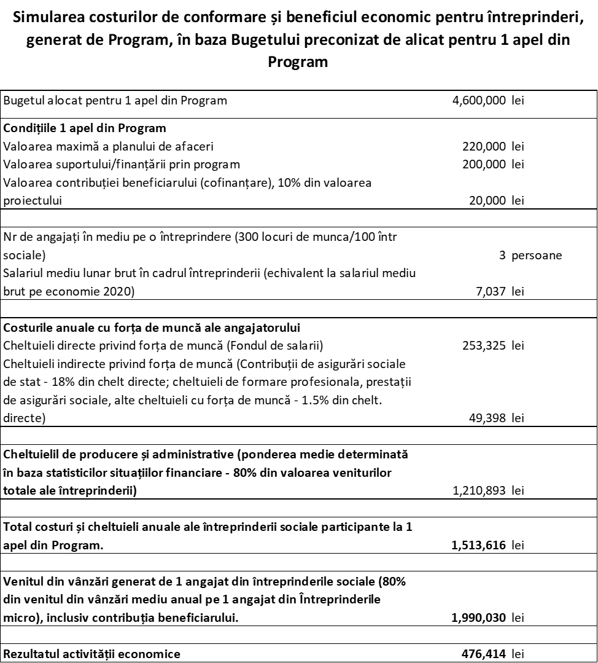

Concluzie
e) Argumentați selectarea unei opțiunii, în baza atingerii obiectivelor, beneficiilor și costurilor, precum și a asigurării celui mai mic impact negativ asupra celor afectați

Implementarea Programului va contribui la.
- Dezvoltarea unui Program inovator și integrat de finanțare și mentorat pentru întreprinderi sociale, care să includă un pachet de servicii pentru promovarea, formarea profesională, finanțarea, asigurarea mentoratului și valorificarea potențialului acestui sector. Acest Program, poate dezvolta sinergii în comunitate pentru o abordare comprehensivă și îmbunătățirea suportului oferit sectorului de întreprinderi, din care vor face parte și întreprinderile sociale, inclusiv întreprinderile sociale de inserție.
- Înființarea și dezvoltarea de întreprinderi sociale, în special de inserție, ca instrument util în reducerea cheltuielilor publice și crearea de plase de siguranță pentru grupurile vulnerabile. Poate fi noul mod de a dezvolta comunitatea, care să reducă disparitățile sociale între diferite categorii de persoane, între mediul rural și cel urban și să prevină creșterea inegalităților. În 5 ani de implementare a Programului, se estimează că cele 100 de întreprinderi sociale, vor crea cel puțin 300 locuri de muncă, din care cel puțin 15% vor fi pentru persoane din categoriile defavorizate ale populației.
- Reținerea în țară a capitalului uman, în special a tinerilor și dezvoltarea comunităților locale, inclusiv cele rurale. Având în vedere că Republica Moldova este preponderent o țară agrară și că mai mult de jumătate din întreprinderile sociale care dețin statut de întreprindere socială sau nu, existente în țară sunt din mediul rural, se preconizează că cel puțin jumătate din întreprinderile sociale care vor fi înființate / dezvoltate și care vor obține statut de întreprindere socială în următorii 5 ani, vor acționa în mediul rural.
- Reducerea sărăciei. Întreprinderile sociale sunt un instrument util în combaterea sărăciei și reducerea inechităților sociale, iar întreprinderile sociale de inserție creează locuri de muncă pentru persoane din grupuri vulnerabile și au o puternică dimensiune pedagogică;
- Dezvoltarea și promovarea întreprinderilor sociale poate avea ca rezultat câștiguri pe termen scurt și mediu, și lung pentru bugetele publice prin reducerea cheltuielilor publice și creșterea veniturilor fiscale în comparație cu alte metode de abordare a problemelor sociale.
- Întreprinderile sociale pot fi mai eficiente în atingerea scopurilor publice decât întreprinderile clasice private din cauza rădăcinilor și cunoștințelor lor privind nevoile locale și a misiunii lor sociale.
- Contribuirea la dezvoltarea unei economii circulare.
- Corelarea acordării prestațiilor sociale cu accesarea serviciilor sociale și celor de inserție socio-profesională furnizate de către întreprinderile sociale.

5. Implementarea şi monitorizarea

a) Descrieți cum va fi organizată implementarea opțiunii recomandate, ce cadru juridic necesită a fi modificat și/sau elaborat și aprobat, ce schimbări instituționale sînt necesare

Implementarea Programului nu necesită modificări ale cadrului normativ.
În cadrul Organizației pentru Dezvoltarea Sectorului Întreprinderilor Mici și Mijlocii este instituită o funcție care va fi responsabilă de implementarea Programului.

Comitetul de Supraveghere este responsabil cu aprobarea procedurilor de implementare, coordonare şi monitorizare a Programului. Comitetul va avea în componenţa sa, reprezentanţi ai instituţiilor de stat relevante, donatori, companii private şi asociaţii de business și se va convoca în şedinţe semestriale şi ad-hoc.

Organizaţia pentru Dezvoltarea Sectorului Întreprinderilor Mici şi Mijlocii (ODIMM) este responsabilă de implementarea Programului și în acest scop, în cadrul organizaţiei, va fi instituită o unitate de implementare care va fi responsabilă de acest aspect.

ODIMM va elabora rapoartele de progres şi anuale, precum şi rapoarte ad-hoc, la cerinţa Comitetului de Supraveghere.

Evaluarea Programului se va desfășura la jumătatea perioadei de implementare (la sfîrșitul anului 2023), iar recomandările se vor face în cazul unei revizuiri necesare a Programului care urmează să fie puse în aplicare pentru implementarea ulterioară a activităţilor. Procesul de evaluare, va face obiectul unei externalizări de către ODIMM.

b) Indicați clar indicatorii de performanță în baza cărora se va efectua monitorizarea

Indicatori țintă ai Programului care vor fi monitorizați
Indicatori | U.M. | 2025
Numărul de întreprinderi sociale | unități | 100
Numărul de locuri de muncă create de întreprinderile sociale | unități | 300
Numărul mediu de locuri de muncă în întreprinderile sociale | loc de muncă/întrepr. | 3,0
Ponderea locurilor de muncă pentru categoriile defavorizate din total locuri de muncă | % | 15%
Numărul de locuri de muncă din categoriile defavorizate | unități | 45

c) Identificați peste cît timp vor fi resimțite impacturile estimate și este necesară evaluarea performanței actului normativ propus. Explicați cum va fi monitorizată şi evaluată opţiunea

Impactul se va resimți anual, observate în simulările impactului bugetar. Efectul final privind atingerea indicatorilor țintă se va observa la finalul Programului (anul 2025).

6. Consultarea
a) Identificați principalele părţi (grupuri) interesate în intervenţia propusă
Părțile implicate în consultare:
- Ministerul Economiei;
- Ministerul Infrastructurii și Dezvoltării Regionale
- Ministerul Educației și Cercetării;
- Ministerul Finanțelor;
- Ministerul Muncii și Protecției Sociale;
- Agenția Națională pentru Ocuparea Forței de Muncă (ANOFM);
6. Biroul Relații cu Diaspora;
7. Consiliul Național al Tineretului din Moldova (CNTM);
8. Alianța Organizațiilor pentru Persoanele cu Dizabilități din Republica Moldova (AOPD);
9. AO Societatea Invalizilor din Republica Moldova
10. Coaliția Vocea Romilor.

b) Explicați succint cum (prin ce metode) s-a asigurat consultarea adecvată a părţilor

Conform Legii nr. 239/2008 privind transparența în procesul decizional și Hotărîrii Guvernului nr. 967/2016 cu privire la mecanismul de consultare publică cu societatea civilă în procesul decizional, mecanismul ce va fi utilizat de Ministerul Economiei, în coparticipare cu ODIMM, la etapa de consultări a Programului este organizarea ședințelor cu părțile interesate și evenimentului public de prezentare a documentului final.
În vederea identificării acțiunilor necesare pentru direcțiile de intervenție ale Programului vor fi organizate Focus grupuri cu diverse categorii de persoane vulnerabile pe piața muncii, ținându-se cont inclusiv de etnie, vîrstă, gen, gradul de dizabilitate etc.

c) Expuneți succint poziţia fiecărei entităţi consultate față de documentul de analiză a impactului şi/sau intervenţia propusă (se expune poziția a cel puțin unui exponent din fiecare grup de interese identificat)

Anexă
Tabel pentru identificarea impacturilor
Categorii de impact |  | Punctaj atribuit
 |  | Opțiunea  propusă | Opțiunea alterativă 1 | Opțiunea alterativă 2
Economic
costurile desfășurării afacerilor |  | 3
povara administrativă |  | 3
fluxurile comerciale și investiționale |  | 2
competitivitatea afacerilor |  | 1
activitatea diferitor categorii de întreprinderi mici și mijlocii |  | 3
concurența pe piață |  | 1
activitatea de inovare și cercetare |  | 0
veniturile și cheltuielile publice |  | 3
cadrul instituțional al autorităților publice |  | 3
alegerea, calitatea și prețurile pentru consumatori |  | 1
bunăstarea gospodăriilor casnice și a cetățenilor |  | 3
situația social-economică în anumite regiuni |  | 2
situația macroeconomică |  | 2
alte aspecte economice |  | 2
Social
gradul de ocupare a forței de muncă |  | 3
nivelul de salarizare |  | 1
condițiile și organizarea muncii |  | 1
sănătatea și securitatea muncii |  | 1
formarea profesională |  | 3
inegalitatea și distribuția veniturilor |  | 2
nivelul veniturilor populației |  | 2
nivelul sărăciei |  | 3
accesul la bunuri și servicii de bază, în special pentru persoanele social-vulnerabile |  | 3
diversitatea culturală și lingvistică
partidele politice și organizațiile civice |  | 0
sănătatea publică, inclusiv mortalitatea și morbiditatea |  | 1
modul sănătos de viață al populației |  | 1
nivelul criminalității și securității publice |  | 2
accesul și calitatea serviciilor de protecție socială |  | 1
accesul și calitatea serviciilor educaționale |  | 2
accesul și calitatea serviciilor medicale |  | 0
accesul și calitatea serviciilor publice administrative |  | 2
nivelul și calitatea educației populației |  | 2
conservarea patrimoniului cultural |  | 2
accesul populației la resurse culturale și participarea în manifestații culturale |  | 2
accesul și participarea populației în activități sportive |  | 2
discriminarea |  | 3
alte aspecte sociale |  | 2
De mediu
clima, inclusiv emisiile gazelor cu efect de seră și celor care afectează stratul de ozon |  | 1
calitatea aerului |  | 0
calitatea și cantitatea apei și resurselor acvatice, inclusiv a apei potabile și de alt gen |  | 0
biodiversitatea |  | 0
flora |  | 0
fauna |  | 0
peisajele naturale |  | 0
starea și resursele solului |  | 0
producerea și reciclarea deșeurilor |  | 2
utilizarea eficientă a resurselor regenerabile și neregenerabile |  | 1
consumul și producția durabilă |  | 0
intensitatea energetică |  | 0
eficiența și performanța energetică |  | 0
bunăstarea animalelor |  | 0
riscuri majore pentru mediu (incendii, explozii, accidente etc.) |  | 0
utilizarea terenurilor |  | 0
alte aspecte de mediu |  | 1
Tabelul se completează cu note de la -3 la +3, în drept cu fiecare categorie de impact, pentru fiecare opțiune analizată, unde variația între -3 și -1 reprezintă impacturi negative (costuri), iar variația între 1 și 3 – impacturi pozitive (beneficii) pentru categoriile de impact analizate. Nota 0 reprezintă lipsa impacturilor. Valoarea acordată corespunde cu intensitatea impactului (1 – minor, 2 – mediu, 3 – major) față de situația din opțiunea „a nu face nimic”, în comparație cu situația din alte opțiuni și alte categorii de impact. Impacturile identificate prin acest tabel se descriu pe larg, cu argumentarea punctajului acordat, inclusiv prin date cuantificate, în compartimentul 4 din Formular, lit. b¹) și, după caz, b²), privind analiza impacturilor opțiunilor.

